個案研討： 邪門行穿線
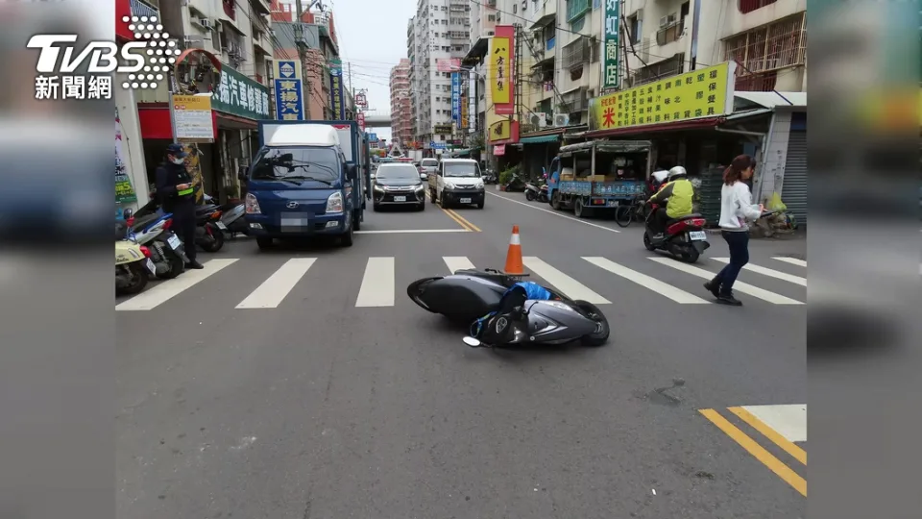

以下為數則新聞報導，請就此事件加以評論：
- 2/29日發生在台中潭子，一名10歲女童上學走行穿線被撞飛，結果原來在同月份，也發生過女行人過馬路被撞，也是走同一條行穿線，當地店家說，該路口沒有號誌，加上沿路都是商家，有不少違停，今年到目前為止已經發生5件車禍，行人相關就佔了2件。 (2024/03/15 TVBS新聞網)

- 10歲女童被撞的地點，是岔路口有畫設行穿線，但其實在往前走10公尺左右，就是十字路口校方有安排3、4位導護志工，女童當時是和妹妹一起出門上學，妹妹被導護志工帶著過馬路，姊姊也想趕快過去，結果獨自穿越就被撞上。
學務主任李**：「那條路總共有4到5位志工，那個地方剛好是一位志工。」 (2024/02/29 TVBS新聞網)

傳統觀點

- 民眾：「(之前違停會很嚴重嗎，就是那種大車)，(擋住了行人看不到)幾乎每天都有。」

- 警方補充，該路段因為離學區還有一段距離，雖然沒有護童專案，自從10歲女童上學被撞後，有多加入取締違停的巡邏勤務，相關單位也來會勘過，以後考慮設置紅綠燈。

管理觀點

這個路口屢次發生事故，而且都是在行人穿越線上，我們千萬不要把它歸成「邪門」，這樣解決不了問題，應該找出根本的原因，找到有效的改善方法，才是正途。

這個常出事故的路口就是一個顯示器，告訴我們現在這裡的交通系統有問題，現在的辦法也沒有發揮功能，所以極需改變！

路口雖然有畫行人穿越線，很明顯的並沒有功能，或許還是禍害，因為行人以為已經走在斑馬線上，左邊如被違停車擋住，是看不到有沒有來車的；對於通過該路口的汽機車來說，也因違規停放的車輛擋住了視線，沒有預期到違停車旁會突然出現行人，因而肇事。至於為什麼會有這麼多違停車輛(幾乎都有大車違停)、因而導致事故時該違停車是否擔責、附近有學校學生上下學期間有無因應措施、道路附近紅綠燈等號誌如何配合、學生上下學時的導護志工如何配置……等等問題，都是交通管理單位應該主動解決或指導改善的，因為這些才是根本。

同學們，關於本議題你還有什麼補充看法？請提出分享討論。

